

「2026年度上期未踏アドバンスト事業」
に係る企画競争

公 募 要 領

応募は全て電子申請で受付けます！

本要領内、応募方法を必ず参照し、手順に従い申請してください。

応募のエントリー（事前申請）はお早めに！
電子申請は余裕を持って送信を！

2025年12月15日

デジタル基盤センター イノベーション部
目 次
１ 概要 1
(1) 事業目的及び事業内容 1
(2) 公募対象 1
(3) スケジュール概略 2
(4) 2026年度上期PM 3
(5) 2026年度上期BA 3
(6) 公募説明会 3
２ 応募要件 4
(1) 提案者の要件 4
(2) 募集プロジェクトの要件 4
３ 審査方法等 5
(1) 審査手順 5
(2) 審査基準 5
(3) 審査結果通知（採択） 6
(4) PMによる個別面談（イノベータの決定） 6
４ 契約条件 6
(1) PMとのマッチング 6
(2) 事業期間 6
(3) 契約形態 7
(4) プロジェクトの規模・範囲 7
(5) 費用の支払い 8
(6) プロジェクトの進捗報告 8
(7) 提出物 8
(8) 検査 8
(9) プロジェクト完了後の報告等 8
(10) 秘密保持 8
(11) 個人情報の取扱い 9
(12) 成果に係る知的財産権等の取扱い 9
(13) その他 9
５ 応募方法等 10
(1) 応募のエントリー（事前申請） 10
(2) エントリー完了後の通知 11
(3) 応募ページの入力項目・提出ファイル 11
(4) 応募ページ 11
(5) 応募の締切日及び締切時刻 12
(6) 応募データの削除について 12
６ 登録要領・書類記入要領 12
(1) Webフォーム入力時の注意（エントリー・応募共通） 12
(2) 「提案者の個人情報（入力１）」の入力方法 12
(3) 「申請金額とプロジェクトの概要（入力２）」の入力方法 15
(4) 「確認事項（入力３）」の入力方法 16
(5) 「誓約書（ファイル1）」の提出方法 16
(6) 「提案プロジェクト詳細資料（ファイル2）」の作成方法 16
７ 公募／事業に関する問い合わせ先 18
８ その他応募にあたっての注意点 18
(1) 外国籍の方の応募について 18
(2) 組織に所属する方の応募について 19
(3) 未成年者の応募について 19
(4) 旅費交通費の範囲について 19
(5) 確認書について 19
(6) PMと密接な関係者の審査について 20
(7) その他参考資料について 20
【参考資料】 22

概要

事業目的及び事業内容
独立行政法人情報処理推進機構（以下「IPA」という。）では、ITを駆使してイノベーションを創出できる優れた技術力を持つIT人材を育成する『未踏IT人材発掘・育成事業』を実施しています。これまでに輩出された延べ2,000名以上の修了生（“未踏IT人材”）は、産業界・学術界など様々な分野において活躍しています。
さて、昨今にみるIoT、ビッグデータ、人工知能（AI）といった技術革新によって、世界的に産業や社会の在り方が大きく変化している状況を踏まえると、我が国においても、ITを活用して世の中を変えていけるような未踏性あふれる製品・サービスを創出できる“未踏的IT人材”を、積極的に産業界に輩出していくことが重要と考えています。

このため、IPAでは、未踏的IT人材が自らのアイディアや技術力を最大限に活かし、ビジネスや社会課題の解決につなげていけるよう、優れた能力と実績を持ち合わせたプロジェクトマネージャー（以下「PM」という。）・ビジネスアドバイザー（以下「BA」という。）による指導・助言^{注1}に加え、活動実績（育成従事実績）に応じた活動費提供を行う「未踏アドバンスト事業」（以下「本事業」という。）を実施します。

注1 「PM・BA等による指導・助言」のイメージ
指導・助言
PM
イノベータ^{注2}
連携
BA

ビジネス面に対する指導・助言

※注１：BAは、PMと共に指導に携わり、組織運営・資金調達・法律・知財面などのビジネス面に対しての指導・助言を行う専門家です。PMがBAの役割も兼ねて指導育成を実施する場合もあります。
※注２：事業の実施内容について合意しIPAと契約締結した採択先を「イノベータ」と称します。

公募対象
本公募では、未踏性、ビジネス発展性または高い社会的意義、開発実現性を備えたITを活用した革新的なアイディアを有し、それに基づく製品・サービスの企画・構想を練っている段階、あるいは当該製品・サービスのプロトタイプ開発を継続している段階にあり、ビジネスや社会課題の解決につなげたいと考えている未踏的IT人材からプロジェクトを募集します。

スケジュール概略
2026年度上期の本事業のスケジュール概略を以下に示します。

イベント | スケジュール | 参照項
公募期間 | 2025年12月15日（月）～ 2026年3月23日（月）13：00 | -
公募説明会 | 2026年1月15日（木）18：30  オンライン開催 | 1.(6)
応募のエントリー  （事前申請）期限 | 2026年3月19日（木）13:00 | 5.
申請書等の受付期間 | 2025年12月15日（月）～ 2026年3月23日（月）13：00 | 5.
審査期間  （一次審査・二次審査） | 2026年4月1日（水）～ 6月上旬  ※二次審査は2026年5月上旬～5月中旬を予定。日程が確定次第、下記のWebページに掲載します。  https://www.ipa.go.jp/jinzai/mitou/advanced/2026first/koubo.html | 3.(1)
審査結果通知（採択） | 2026年６月上旬～6月中旬 | 3.(3)
PMによる個別面談  実施計画確認 | 2026年6月中旬～6月下旬 | 3.(4)
事業期間  （契約書における  委託期間） | 契約締結日（2026年7月1日（水）予定）  ～2027年2月26日（金） | 4.(2)
成果報告書の提出期限 | 2027年2月26日（金） | 4.(7)
実績報告書の提出期限 | 2027年3月3日（水） | 4.(7)

2026年度上期PM
統括PM：
竹内 郁雄 氏（東京大学 名誉教授）
夏野 剛 氏（近畿大学 特別招聘教授 情報学研究所長）
PM：
石黒 浩 氏（大阪大学 大学院基礎工学研究科 システム創成専攻 教授（栄誉教授）、ATR石黒浩特別研究所客員所長（ATRフェロー）、AVITA株式会社 代表取締役社長）
漆原 茂 氏（ULSコンサルティング株式会社 取締役会長、一般社団法人Generative AI Japan 発起人理事）
梶田 真実 氏（株式会社Singular Perturbations 代表取締役CEO）
首藤 一幸 氏（京都大学 学術情報メディアセンター 教授）
原田 達也 氏（東京大学 先端科学技術研究センター 教授）
平野 豊 氏（平野リサーチラボ 代表）
藤井 彰人 氏（KDDI株式会社 執行役員 先端技術統括本部長 兼 先端技術企画本部長）
三木 寛文 氏（MKマネジメント株式会社 代表取締役社長）
村上 明子 氏（SOMPOホールディングス株式会社 執行役員常務 グループCDaO、損害保険ジャパン株式会社 執行役員CDaO、AI セーフティ・インスティテュート 所長）

2026年度上期BA
岡田 直己 氏（株式会社fcuro 代表取締役社長CEO、地方独立行政法人 大阪府立病院機構 大阪急性期・総合医療センター 救急診療科 診療主任、iU情報経営イノベーション専門職大学医療AIフロンティア学講座教授）
久池井 淳 氏（一般社団法人未踏 理事、株式会社マクニカ 参与、フェアリーデバイセズ株式会社 執行役員COO/フューチャリスト）
山代 真啓 氏（株式会社THE GROWTH代表取締役）
髙野 芳徳 氏（弁護士法人内田・鮫島法律事務所 パートナー弁護士・弁理士）
藤田 達郎 氏（弁護士法人内田・鮫島法律事務所 弁護士）
溝田 尚 氏（弁護士法人内田・鮫島法律事務所 弁護士・弁理士）
高玉 峻介 氏（弁護士法人内田・鮫島法律事務所 弁護士・弁理士）

公募説明会
本事業についての説明会を、以下の日程で開催します。
■開催日時：2026年1月15日（木）18:30～19:30
■開催場所：オンラインで開催いたします。

※公募説明会に関する詳細情報や参加申し込みは、以下のWebページを参照してください。
https://www.ipa.go.jp/jinzai/mitou/advanced/2026first/koubo.html
※公募説明会に出席されなくても応募可能です。

応募要件

提案者の要件
提案者は、以下の条件をすべて満たすことが必要です（年齢制限はありません）。また、提案者は、実際にプロジェクトにおける開発作業に関わる人員とします。名称を問わずアドバイザー等の第三者的立場からプロジェクトに関与し、実際にプロジェクトにおける開発作業に従事しない人員は、提案者として認めません。
- 個人または個人からなるチームであること。（法人格のある組織としての提案は受付けません。）
- 契約締結予定日時点で、未踏事業に採択されていないこと。
- 過去の未踏アドバンスト事業において採択されていないこと。
- 事業期間（契約書における委託期間）に示す期間の間、日本に在住していること。ただし、本人材育成／開発期間における主要な会議への参加や連絡手段の確保をできることが前提となりますが、IPAおよびPMの承諾を得ることを条件に、イノベータの育成に寄与する数ヶ月の国外インターンシップ等への参加が認められる場合もあります。
- 提案プロジェクトを活用して、日本のIT関連産業の発展に寄与する意欲があること。
- 反社会的勢力との関係性がないこと。

なお、「8.その他応募にあたっての注意点」に提案者の要件に関連する情報を掲載していますので、確認してください。

募集プロジェクトの要件
募集プロジェクトは、以下の条件をすべて満たすことが必要です。以下の条件を満たさないプロジェクトは審査の対象外とします。
    - 未踏性、ビジネス発展性または高い社会的意義、開発実現性を備えたITを活用した革新的なアイディアを有し、それに基づく製品・サービスの企画・構想を練っている段階、あるいは当該製品・サービスのプロトタイプ開発を継続している段階にあり、ビジネスや社会課題の解決につなげていけるプロジェクトとする。対象とするプロジェクト分野は特に定めないものとする。
    - 提案するプロジェクトで用いる技術や情報または提案プロジェクトそのものについて、提案者が過去に関係した企業・団体・個人等との間の契約、約束等（秘密保持の誓約、競業をしない等）による制約を受けず、未踏アドバンスト事業の事業期間（契約書における委託期間）を通じて、プロジェクトを円滑に遂行できるものであること。

※注意事項
・提案内容については、他人の保有する特許等に抵触していないか十分注意してください。
・応募は、1提案者について、１プロジェクトのみとします（同じ人が複数の提案に加わることは認められません）。
- 他の未踏事業に応募することは可能ですが、いずれかの事業で採択が決定した時点で、重複応募したプロジェクトは未踏アドバンスト事業の審査対象外となります。複数人による提案で、他の未踏事業へ応募しているメンバーが含まれている場合も原則同様です。
・応募時に「２．応募要件(2)募集プロジェクトの要件②」に示す内容を満たしていることを誓約する旨の「誓約書」を提出していただきます。また、IPAとの契約締結後、本誓約内容に違反または虚偽があるとIPAが判断した場合には、契約を解除する場合があります。
・提案するプロジェクトの内容が提案者の所属組織の事業内容に密接に関連していて所属組織のビジネスモデルの一つと見受けられる場合には、法人格のある組織としての提案と判断し、審査対象外となる場合があります。

審査方法等

審査手順
審査は以下の流れで行い、採択プロジェクト候補を決定します。

- 一次審査
・全提案書を対象に提出書面審査を行います。
応募受付

②二次審査（ヒアリング）
③採択プロジェクト候補選定
提案書
①一次審査
・提案内容が本事業の趣旨に適合しているか否か、「2.（1）提案者の要件」で示す要件を満たしているかについても審査します。

②二次審査（ヒアリング）
・一次審査を通過した提案プロジェクトに対して、二次審査を行います。
・審査員に対して提案者自らが提案内容をプレゼンテーションし、審査員がヒアリングします。なお、ヒアリング審査の日程及び開催方法(オンライン開催・会場開催など)は別途、提案者に連絡します。
・外国籍の方は、在留カードまたは特別永住者証明書等を提示してください。
・未成年者は、父母もしくは同等の親族等の保護者（以下「保護者」という。）の承諾書を提出してください。
（自宅～二次審査会場間の交通費が発生した場合は、別途IPAが定めた額を支給します。）

③採択プロジェクト候補選定
・二次審査の結果に基づき、採択プロジェクト候補を選定します。

審査基準
- 提案者要件、プロジェクト要件
「2.(1) 提案者の要件」、及び「2.(2) 募集プロジェクトの要件」を満たしているか

- 具体的な提案内容
１．未踏性 | 未踏性がある（ITを活用して世の中を変えていけるようなイノベーティブ性をもつ）プロジェクトであること。
２．ビジネス発展性または高い社会的意義 | 開発する製品・サービスのターゲット（対象とする市場、社会課題、またはユーザ）が明確であることに加えて、①ニーズの高さ、規模、優位性等についてビジネスの発展性、あるいは②先導性、発信力等について高い社会的意義が認められること。
３．開発実現性 | プロジェクトの保有する技術シーズを核とした製品・サービスの開発機能が明確で、チームでコミットされた役割分担、開発スケジュールや開発予算が整理され、具体的に表現されているなど、開発の実現が期待できること。

審査結果通知（採択）
選定した採択プロジェクト候補について客観的な観点で評価するため、IPAでは外部有識者から構成される委員会の審議を行います。その後IPAでの手続きを経て、採択プロジェクトを決定します。
最終的な審査結果については、2026年6月上旬～6月中旬に全提案の代表者に通知します。また、採択結果に関する情報は、IPAのホームページで公表します。

PMによる個別面談（イノベータの決定）
IPAが選出したPMと採択先とのマッチングを行うため、上記（3）で決定した採択先に対して、PMによる個別面談を実施します。PMと採択先とのマッチングが成立（事業の実施内容についての合意）した場合、採択先を本事業の「イノベータ」として決定します。

契約条件

PMとのマッチング
「1. (3) スケジュール概略」で示したPMによる個別面談の期間終了までにマッチングが成立しない場合は、事業実施が困難なものと判断し、契約を行わないものとします。

事業期間
事業期間は、プロジェクト毎に必要最小限の期間を設定するものとしますが、原則として、契約締結日から2027年2月26日（木）までとします。
契約手続きが遅れると事業期間が短くなりますので、マッチング成立後は速やかに契約手続きを行って下さい。

契約形態
IPAとイノベータ間で委託契約を締結します。契約締結時の契約保証金の納付は、全額免除することとします。
なお、プロジェクト開始後のイノベータ、PM、BA、IPAの役割は以下のとおりです。
・実施計画書の提出
・進捗報告 ・適宜質問
・進捗管理 ・アドバイス
・質問への回答
BA
BA
IPA
イノベータ
PM
BA

連携
・作業日報
・進捗報告
・成果報告書
・実績報告書 ・費用請求
・成果の評価

・スポット支援

・進捗管理
・費用支払 ・報告会等の企画運営
・事務処理サポート
・報告会等の企画運営

プロジェクトの規模・範囲
1プロジェクト当たりの契約規模（プロジェクト費用）は、プロジェクトに必要な作業時間×時間単価によって決定します。

- 時間単価
一律 5,000円/時間・人です。
なお、イノベータ1人当たりの毎月の作業時間は、200時間を超えないように計画を立ててください。
- 1プロジェクト当たりの費用の上限
上限は、1,600万円です（ただし、1名プロジェクトの上限は800万円です）。
※メンバーに課税事業者が含まれる場合も上限に変更はありません。課税事業者の定義は６．（２）を参照してください。

- 契約の対象費用
契約の対象となる費用は、各イノベータがプロジェクトに必要な作業時間に係るもののみとし、プロジェクト運営上に関わる経費（物品の購入等）については対象となりません。
ただし、合宿、会議等に係る旅費交通費については、契約の対象とはなりませんが、その一部をIPA が負担します。詳細は、「8.（4）旅費交通費の範囲について」を参照してください。

- その他契約に関わる特記事項
イノベータが親等の扶養となっている場合、本事業によって得られる委託費の金額によっては、所得税や社会保険で定める扶養の範囲を超える可能性があります。
また、未成年者が採択された場合は、保護者を法定代理人（または代理人）とし、IPAと契約を締結します。

費用の支払い
契約書における委託期間終了後、「（7）提出物」で示す成果報告書及び実績報告書の内容を検査した上で、委託金額を確定して支払いを行います。
委託金額の確定において、実績報告書の実績金額が、契約金額を超えた分については支払いできません。また、実績金額が契約金額に満たない場合は、実績金額が支払い金額になります。
委託期間途中において、プロジェクトに要した作業実績を元にして費用の請求があった場合は、３ヶ月に一度程度の割合で、費用の支払い（概算払い）をします。
ただし、委託期間終了後の確定検査に合格しない場合、または途中で契約が打ち切られた場合は、支払った全額を返還してもらいます。

プロジェクトの進捗報告
イノベータは作業内容について進捗報告書を作成し、PM及びIPAに定期的に進捗報告を行います。
なお、プロジェクトの成果が上がる見込みがなくなった場合またはIPAからの事務的な依頼・PMの指導に対して、イノベータが誠実に対応しない場合、IPAはPMと協議の上、契約を打ち切ることがあります。また、本公募要領、契約書及び事務処理要領に定めた事項にイノベータが違反していることが判明した場合も契約を打ち切ることがあります。その際、費用の支払いをしている場合は、支払った全額を返還してもらいます。

提出物
以下の報告書をとりまとめて提出してください。
・成果報告書：遂行したプロジェクトの成果をまとめたもの
・実績報告書：遂行したプロジェクトの費用をとりまとめたもの

検査
IPA及びPMは、契約書に添付された実施計画書に基づき遂行されたプロジェクトの内容を検査します。

プロジェクト完了後の報告等
契約期間終了後、原則として5年間は毎年定期的に、またIPAから要請がある場合にはその都度、プロジェクト成果に関わる特許申請やプロジェクト成果の実用化・普及、起業・事業化の状況等に関して報告してもらいます。なお、実地調査を行う場合があります。
また、本事業に関連する説明会等への参加要請があった場合は、対応をお願いします。
その他、プロジェクト成果およびその派生物について、Web公開や論文発表等を行う場合は、IPAの支援による成果であることを明記してもらいます。

秘密保持
IPA及びイノベータは、相互に本契約の履行過程において知り得た相手方の秘密を他に漏洩せず、また本契約の目的の範囲を超えて利用しないものとします。ただし、IPAが、法令等、官公署の要求、その他公益的見地に基づいて、必要最小限の範囲で開示する場合を除きます。

個人情報の取扱い
提案者の個人情報については、審査及び事業実施のための各種連絡のために利用しますが、特定の個人を識別しない状態に加工した各種統計等の資料作成に利用することがあります。
提供された個人情報は、上記の利用目的以外に利用することはありません。ただし、法令等、官公署の要求により提供を求められた場合を除きます。

成果に係る知的財産権等の取扱い
本事業の成果に係る知的財産権は、産業技術力強化法第17条に基づき、「8.（5）確認書について」に記載の「確認書」をIPAの指定する方法にて提出し、その内容を遵守することを条件に、プロジェクトを実施したイノベータに帰属します。
ただし、IPAが公益的見地から使用が必要であると判断した場合には、上記知的財産権の使用をIPAに許諾してもらいます。詳細は、「8.（5）確認書について」を参照してください。

その他
本事業への提案プロジェクト（以下「本提案」という。）に類似した内容で、2024年6月から契約締結前までの間において、公的機関からの助成等を受けたことがある場合、現在受けている場合、あるいは助成等に応募中の場合には、未踏アドバンスト事業に応募の時点でIPAに当該機関等の名称、助成制度等の名称、助成を受ける期間および本提案との関係を報告してください。なお、未踏アドバンスト事業の応募後に他の公的機関の助成等に応募をする場合には応募を決定した時点で、また、未踏アドバンスト事業の応募後に他の公的機関から助成等を受けることが確定した場合には確定した時点で、IPAに当該機関等の名称、助成制度等の名称、助成を受ける期間および本提案との関係を報告してください。

また、本提案に類似した内容で、2024年6月から契約締結前までの間において、公的機関以外の民間企業等（大学・ファンド等を含む）が行う助成等を受けたことがある場合、現在受けている場合、あるいは助成等に応募中の場合には、未踏アドバンスト事業に応募の時点でIPAに当該機関等の名称、助成制度等の名称、助成を受ける期間および本提案との関係を報告してください。なお、未踏アドバンスト事業の応募後に他の民間企業等の助成等に応募をする場合には応募を決定した時点で、また、未踏アドバンスト事業の応募後に民間企業等が行う助成等を受けることが確定した場合には確定した時点で、IPAに当該機関等の名称、助成制度等の名称、助成を受ける期間および本提案との関係を報告してください。

上記に示す助成等について確認した結果、本提案と重複していると判断された場合には、契約できない場合があります。

不適正な事務処理があった場合およびIPAへの報告等に虚偽あるいは隠ぺいがあった場合には、IPAは契約を解除し、委託費の全額若しくは一部について支払いを行わず、また、既に支払いをしている場合は、契約者にその全額を返還してもらいます。

応募方法等
本事業の応募受付は電子申請となります。それ以外での応募は受け付けませんので、注意してください。
※2026年度上期未踏アドバンスト事業への応募は「Google Forms」、応募のエントリーには「WEBCAS formulator」を利用することとします。

※申請期限に十分注意してください。いずれも日本時間です。
応募のエントリー（事前申請）締切日時 ： 2026年3月19日（木）13:00
応募の締切日時 ： 2026年3月23日（月）13:00

応募のエントリー（事前申請）
本事業に応募するためには、まず、応募のエントリー（以下、エントリー）をする必要があります。
エントリー後の本事業への応募は必須ではありませんので、応募を検討されている方はまずエントリーしてください。

エントリーは、以下に示すURLのWebページから必要事項を入力してください。
なお、グループによる提案を行う場合は代表者が代表して行ってください。

【エントリー受付ページURL】：
https://info.ipa.go.jp/form/pub/application/mitou2026-1ad_entry
【エントリー受付ページ内での必要入力事項】
・応募予定者氏名（グループの場合は代表者）
・応募予定者電子メールアドレス *1
・応募予定者連絡先電話番号 *2
・応募予定者生年月日 *3
・応募予定者所属先（会社名、学校名等） *3
・アンケート（「未踏アドバンスト事業」を知ったきっかけ等）

*1：エントリー受付完了や、応募ページのURL、公募関連情報などの連絡送信先になります。
*2：電子メールで連絡できない場合など事務局から問合せ事項がある場合のみ使用します。携帯電話など、日中に連絡が取れる電話番号としてください。
*3：同姓同名の応募のエントリーがあった場合に、個人識別のために利用します。

※PMから英語による指導を希望される場合、また英語でのエントリー、応募書類提出をご希望の場合は、2026年3月13日（金）までに下記のメールアドレス宛にその旨をご連絡ください。
IPA デジタル基盤センター イノベーション部 未踏実施グループ
未踏アドバンスト事業 事務局
E-mail： disc-mitouad2026-koubo@ipa.go.jp

エントリー完了後の通知
エントリーの受付が完了すると、応募ページのURLを記載したメールが、「応募予定者電子メールアドレス」宛に、エントリーに入力した内容も含めて「application@ipa.go.jp」（こちらは送信専用のメールアドレスですので返信はお控えください）から届きます。

応募ページの入力項目・提出ファイル
応募ページの入力項目・提出ファイルは以下のとおりです。

- 提案者の個人情報………………………………………………………………【入力1】（必須）
- 申請金額とプロジェクトの概要………………………………………………【入力2】（必須）
- 確認事項…………………………………………………………………………【入力3】（必須）
- 誓約書……………………………………………………………………………【ファイル1】（必須）
- 提案プロジェクト詳細資料……………………………………………………【ファイル2】（必須）
- 自己紹介ビデオ（チームとして1分以内、1ファイル）…………………【ファイル3】（任意）
・MP4などの動画ファイル形式として、ファイルのデータ容量は30MB以内にしてください。30MBを超える場合は、オンラインストレージサービス等に格納し、共有リンクURLを発行して「e) 提案プロジェクト詳細資料」に記載してください。
- 参考資料（自由書式）……………………………………………………………【ファイル4】（任意）
・論文その他資料、デモンストレーションファイル、デモビデオ等を参考資料として提出する場合は、ファイルのデータ容量は30MB以内にしてください。30MBを超える場合は、オンラインストレージサービス等に格納し、共有リンクURLを発行して「e) 提案プロジェクト詳細資料」に記載してください。

- 提出書類は返却しません。なお、提出書類は審査のためにのみ用い、IPAで厳重に管理します。
- PMから英語による指導を希望される場合は、上記a)、b)、c)、e）について、日本語にかえて英語で提出いただくことも可能です。英語での提出を希望される場合は、その旨も合わせて上記の事務局E-mailアドレスまでお問い合わせください。

応募ページ
- 応募ページのURL通知
応募ページのURLはエントリーの受付完了メールに記載されています。
- 応募ページへの入力
「応募ページのURL」にアクセスしてください。その際、提案者本人のGoogleアカウントにログインした状態で入力をしていただく必要がありますので、Googleアカウントにログインしたうえで、Webフォームへの入力に進んでください。（Googleアカウントを所持していない方は、先にGoogleアカウントを取得してください）
Webページの説明に従い、「提案者の個人情報（入力１）」、「申請金額とプロジェクトの概要（入力２）」、「確認事項（入力３）」はWebフォームに入力し、「誓約書（ファイル1）」、「提案プロジェクト詳細資料（ファイル2）」、「自己紹介ビデオ（ファイル3）」、「参考資料（ファイル4）」は電子ファイルをアップロードして、登録を完了してください。
必要事項の記入が漏れている等、問題がある場合は画面にエラー表示が出ますので、ページ内の指示にしたがって正しく入力してください。
※一度登録を完了しても締切期限内であれば、Webフォームは何度でも修正できます。その際はWebフォームで内容を修正し、登録を完了してください。ただし、電子ファイルの再アップロードは出来ませんので、電子ファイルに修正がある場合は、同じGoogleアカウントを使用して、あらためて最初から応募ページへ入力してください。同じGoogleアカウントで最後に応募された情報を正規の応募情報として取り扱います。
- 応募完了の通知
登録が完了すると、Webフォーム画面に「登録が完了した」旨が表示されます。また併せて、Webフォームで用いたGoogleアカウントの電子メールアドレス宛にGoogleからメールが届きますので、このGoogleからのメール通知をもって応募完了の通知とします。

応募の締切日及び締切時刻
本公募の締切日時は、日本時間の2026年3月23日（月）13:00とし、締切時刻までに電子申請で受理したものを有効とします。
Webフォームの登録が完了した時刻を持って受理時刻とし、締切時刻までにIPAで受理した提案について審査を行いますので、時間に余裕を持って作業するようにお願いします。Webフォームへのアクセス後、長時間申請を行わない場合、セッションが切れることがありますのでご注意ください。（登録完了までは、最低でも15分程度は必要ですので、【参考資料】（Webフォームの画面イメージ）を参考に、事前に入力する内容を準備しておくことを推奨します。）

応募データの削除について
公募期間後、事務局は応募データをダウンロード後、アップロード先から速やかに応募データを削除します。

登録要領・書類記入要領
応募の電子申請については、後述する各項目の入力方法・記入方法に従って作成してください。

Webフォーム入力時の注意（エントリー・応募共通）
- Webフォームには、全て日本語で入力してください。ただし、日本語以外による表記が一般的な用語等はそのまま入力して構いません。(5. (1) 応募のエントリー（事前申請）の記載にしたがい事務局と相談のうえ、英語での提出が認められた場合は別途の扱いとします。)
- Webフォームの入力内容は、【参考資料】に画面イメージを掲載していますので、参考にしてください。

「提案者の個人情報（入力１）」の入力方法
●提案者1（代表者）の個人情報
【メールアドレス】（必須）
Googleアカウントの電子メールアドレスが回答として記録されることについて同意を求めるメッセージが表示されますので、チェックを入れてください。

【エントリー受付管理番号】（必須）
エントリーの受付完了メールに記載された受付管理番号（「2026」から始まる数字）を記入してください。エントリー情報と応募情報の突合に使用します。

【氏名、フリガナ、西暦生年月日】（必須）
提案者1（代表者）の氏名、フリガナ、西暦生年月日を記入してください。
外国籍の場合は、在留カードや特別永住者証明書に記載されているアルファベットによる氏名を記入してください。

【所属組織名称、部署・役職】（必須）
提案者1（代表者）が組織に所属している場合には、所属組織名称、部署・役職を記入してください。
また、提案者1（代表者）が関わる所属組織が株式会社等の法人の場合、次の情報について記載してください。
・所属組織の株主構成、売上、利益、資本金、所属組織における提案者1（代表者）の役割・立場（その所属組織の経営に関与する立場にあるか、雇用されている労働者であるか） 等
学生の方は所属組織名称欄に学校名、部署・役職として在席学科・学年を、所属組織がないフリーの方は「フリーランス」と記入してください。
意図的に所属を記入しなかった場合には、契約を行わない場合や契約を解除することもあるので注意してください。

【郵便物送付先、予備の電子メールアドレス、電話番号】（必須）
提案者1（代表者）の連絡先を記入してください。
※住所は郵便物送付先としますので、所属組織を郵便物送付先とする場合は、郵便物が届くように本欄に必ず組織名・部署まで全て記入してください。
※予備の電子メールアドレスとして、Googleアカウントとして使用している電子メールアドレス以外に、連絡が必要なメールアドレスがあれば、1件まで登録できます。

【消費税課税事業者区分】（必須）
提案者の課税事業者区分（免税事業者、課税事業者）のマークを記入してください。事業をしていない個人の方は、免税事業者にマークをしてください。
・免税事業者：個人事業者については前々年、法人については前々事業年度の課税売上が 1,000万円以下で、適格請求書発行事業者（インボイス発行事業者）の登録を行っていない事業者を指します。ただし、例外もあるので詳しくは国税庁のホームページなどを参照してください。
・課税事業者：インボイス発行事業者、あるいは、個人事業者については前々年、法人に ついては前々事業年度の課税売上が 1,000万円を超える事業者を指します（※）
※前々事業年度の課税売上が1,000万円以下の課税事業者は対象外となります。

【略歴 学歴・職歴など】（必須）
提案者1（代表者）の最終学歴、職歴等を記入してください。記載のない方とは、契約が行えないので注意してください。

【所属組織からの了解の有無】（必須）
提案者が組織に所属している場合には、本事業による支援措置を受けること及び開発成果がイノベータ個人に帰属することについて、所属組織から了解を得ているか、該当するものを選択してください。なお、契約時には、所属組織からの書面による承諾書の提出が必要です。詳細は「8. その他応募にあたっての注意点」を確認してください。

●チームによる申請の場合
チームによる申請の場合、2人目以降の提案者について以下の内容を記入してください。
2人目～6人目の提案者がいる場合は、前の提案者の情報を入力した後に、「メンバーを続けて登録するか」を問う設問が表示されますので、それに「はい」と回答をして入力を続けてください。提案者が7人以上の場合は、設問に従い、7人目以降の提案者を全員分まとめて記入してください。
なお、提案者全員について必ず記入してください。
意図的に提案者全員について記入しなかった場合には、契約を行わない場合や契約を解除することもあるので注意してください。

【氏名、フリガナ、西暦生年月日】（必須）
2人目以降の提案者の氏名、フリガナ、西暦生年月日を記入してください。
外国籍の場合は、在留カードや特別永住者証明書に記載されているアルファベットによる氏名を記載してください。

【所属組織名称、部署・役職】（必須）
2人目以降の提案者が組織に所属している場合には、所属組織名称、部署・役職を記入してください。
また、2人目以降の提案者が関わる所属組織が株式会社等の法人の場合、次の情報について記載してください。
・所属組織の株主構成、売上、利益、資本金、所属組織における2人目以降の提案者の役割・立場（その所属組織の経営に関与する立場にあるか、雇用されている労働者であるか） 等
学生の方は所属組織名称欄に学校名、部署・役職欄として在席学科・学年を、所属組織がないフリーの方は「フリーランス」と記入してください。
意図的に所属を記入しなかった場合には、契約を行わない場合や契約を解除することもあるので注意してください。

【消費税課税事業者区分】（必須）
2人目以降の提案者の課税事業者区分（免税事業者、課税事業者）のマークを記入してください。事業をしていない個人の方は、免税事業者にマークをしてください。
・免税事業者：個人事業者については前々年、法人については前々事業年度の課税売上が 1,000万円以下で、適格請求書発行事業者（インボイス発行事業者）の登録を行っていない事業者を指します。ただし、例外もあるので詳しくは国税庁のホームページなどを参照してください。
・課税事業者：インボイス発行事業者、あるいは、個人事業者については前々年、法人に ついては前々事業年度の課税売上が 1,000 万円を超える事業者を指します。

【略歴 学歴・職歴など】（必須）
2人目以降の提案者の最終学歴、職歴等を記入してください。

【所属組織からの了解の有無】（必須）
2人目以降の提案者が組織に所属している場合には、本事業による支援措置を受けること及び開発成果がイノベータ個人に帰属することについて、所属組織から了解を得ているか、該当するものを選択してください。なお、契約時には、所属組織からの書面による承諾書の提出が必要です。詳細は「8. その他応募にあたっての注意点」を確認してください。

「申請金額とプロジェクトの概要（入力２）」の入力方法
【プロジェクト名】（必須）
提案内容を的確かつ具体的に表現した、用いる技術と解決しようとする課題が読み取れる簡潔でわかり易い名称を30字以内で記入してください。
※プロジェクト名は、PMとIPAの協議のもと、契約時に変更を求める場合があります。

【実施費用総額】（必須）
提案プロジェクトの委託期間に要する費用の概算を積算し、円単位（免税事業者の場合は消費税抜き、課税事業者の場合は消費税込み）で記入してください。
消費税の取扱については、契約時に再度詳細を確認させてもらいます。
なお、採択・契約における審査査定により、実際のプロジェクト費用は、【実施費用総額】とは異なる場合があります。

【提案プロジェクト概要】（必須）
提案プロジェクトの概要を、600字から1,000字程度でわかり易くまとめて記入してください。
提案プロジェクトが採択された場合は、この提案プロジェクト概要をIPAのホームページで公開する予定ですので、一般公開を前提に記入してください。

【提案プロジェクトに関する知的財産権の権利情報を全て記載のこと】（該当者のみ）
提案プロジェクトに関して、既に取得している、あるいは申請済みの特許等の権利情報について記入してください。意図的に報告をしなかった場合には、契約を解除することもあります。
第三者が取得している特許等の権利に抵触する場合もその情報を記入してください。ただし、実装に使用するオープンソースソフトウェアのライセンス・著作権等の情報は記入不要です。

「確認事項（入力３）」の入力方法
確認事項は、審査員が審査を行う上で非常に重要な情報となります。該当する箇所についてラジオボタンを選択し、必要に応じて詳細情報を記入してください。質問内容については【参考資料】を参照してください。

・他の公的機関等からの助成等に関する注意事項（必須）
「4. 契約条件（13）その他」の記載について再度確認してください。公的機関等の助成等を2024年6月以降に受けたことがある場合、現在受けている場合、あるいは受けようとしている場合には、当該機関の名称、制度（事業等）の名称、その具体的な内容及び本提案との関係を必ず記入してください。なお、本提案と重複している内容と判断された場合には、採択されない場合があります。

「誓約書（ファイル1）」の提出方法
- 以下のURLから「誓約書」の様式をダウンロードし、内容を確認の上、氏名・住所（住民票に記載のものと同じ）を記入し、Webフォームに添付して提出してください。
https://www.ipa.go.jp/jinzai/mitou/advanced/2026first/koubo.html

「提案プロジェクト詳細資料（ファイル2）」の作成方法
- 自由記述とします。
- 最初のページに提案プロジェクト名及び提案者名の記載をしてください。外国籍の場合は、在留カードや特別永住者証明書に記載されているアルファベットによる氏名を記載してください。
- 全て日本語で記述してください。ただし、日本語以外による表記が一般的な用語等はそのまま記述して構いません。(5. (1) 応募のエントリー（事前申請）の記載にしたがい事務局と相談のうえ、英語での提出が認められた場合は別途の扱いとします。)
- 提出書類は、用紙サイズをA4サイズ、縦置き・横書きとし、かつ文字の大きさを「10.5ポイント以上」として、最終的にPDFファイル（データ容量上限20MB）に変換してください。
- 「提案プロジェクト詳細説明（ファイル2）」については、ダウンロード可能な定型フォームとしてMicrosoft Word（.docx）を用意していますが、その他のファイル形式等で独自に作成しても結構です。その際は、定型フォームに準じて作成し、記入項目に漏れがないよう注意してください。なお、先述のとおり、PDFファイルに変換し提出してください。
- 以下の事項に関して５～10ページ程度にまとめて記載してください。
⓪（過去に応募した提案と同じテーマで応募する場合のみ）改良点など、前回の提案との差異
・過去に未踏アドバンスト事業へ応募経験があり、同じテーマで応募する場合、過去の応募年度と過去応募時のプロジェクト名を記載してください。また、改良点など、前回の提案との差異について、記載してください。
- プロジェクトの背景、目的、目標
・提案の背景、目的、目標を、開発と事業化（または社会課題の解決に寄与するような社会実装）の両面について、その分野の専門家でない人にもわかるように丁寧に記述してください。また、競合する事業等が存在する場合には、その概要及び競合との差別化要因になるものについて、記載してください。
- 開発に関する未踏性の主張、期待される効果など
・どのような斬新で独創的なアイディアに基づいて研究開発を進めていく技術なのか、保有する技術シーズの優位性を説明してください。また、研究開発した技術結果を利用するとどのような効果が期待できるのか説明してください。
- 開発の具体的な進め方
・計画の緻密さを確認するため、以下の項目を記述してください。
- 現状のプロトタイプ（すでにプロトタイプが存在する場合）
- 事業期間中の開発内容
- 開発体制：目標を達成できる体制になっているか。チームの場合はコミットされた役割 分担等も記載してください。
- 開発線表 （スケジュール）
- 克服すべき課題とその解決策
- 提案者の実力・能力を示す実績（スキル・経験・受賞歴等）及びそれに基づくプロジェクトの実現性
・プロジェクトの実現性を確認するため、以下の項目を記述してください。
- 提案者全員の開発者スキル：提案者全員について、プログラミング等開発を行うために必要な実力・能力として、どのようなスキル・経験・受賞歴等を持っているかを記載してください。それらがわかるURLを記載することも可能です。
- プロジェクトの実現性：提案者全員のスキル・経験がプロジェクトの実現にどのように寄与するか、プロジェクトが実現可能と考える根拠を記載してください。
- （該当する場合）未踏事業の採択歴：IPA未踏IT人材発掘・育成事業及び過去の未踏事業の修了生である場合や、スーパークリエータの認定を受けている場合はその旨を記載してください。
- 事業化・社会実装の新規性・優位性、想定するターゲットと規模
・本提案で開発する製品・サービスの新規性・優位性等、対象とする市場、社会課題またはユーザについて記述してください。また、ニーズの大きさ（市場規模やユーザ規模）についても具体的に記述してください。競合サービスおよび類似プロジェクト等がある場合は、本提案との比較（相違点、優位点等）を記述してください。
- 事業化・社会実装の具体的な進め方
・事業化・社会実装の進め方について、以下の項目を記述してください。
- 本提案で開発する製品・サービスのビジネスモデルまたは社会実装のサービスモデル
- 事業期間中の事業化・社会実装に向けての作業内容（事業化体制の構築、マーケティング等）
- 作業体制：目標を達成できる体制になっているか。チームの場合はコミットされた役割 分担等も記載してください。
- 作業線表（スケジュール）
- 克服すべき課題とその解決策
- 事業期間終了後の事業化・社会実装に関する計画
・事業期間終了後のプロジェクト成果のアウトプット形態について、成果をもとに起業する、成果をオープンにするなど、プロジェクト成果をどのように世に出すか読み取れるように記載してください。
・本提案で開発した製品・サービスによる、事業期間終了後の人員計画、経費計画、売上計画（または社会実装での実用化計画）などを記述してください。
- 予算内訳のまとめ
・提案プロジェクトの事業期間（契約書における委託期間）に要する費用の概算として、Webフォーム入力２で記載した「実施費用総額（上限1,600万円、ただし、1名プロジェクトの上限は800万円）」について、その予算の算出根拠をチームメンバー全員の稼働計画とあわせて表形式等で整理・記載してください。なお、稼働計画は事業期間（契約書における委託期間）中の総作業時間を記載してください。
- 提案プロジェクトと所属企業が行うビジネスモデル・技術開発との差異（提案者のいずれかが企業等に所属する場合には記載してください）
・本提案で開発する製品・サービスのビジネスモデルや技術開発について、提案者が所属する企業等が行うビジネスモデルや技術開発とどのように異なるのかを記載してください。本提案で開発する製品・サービスのビジネスモデルや技術開発が、提案者が所属する企業等が行うビジネスモデルや技術開発とは類似しない場合には、その旨を記載してください。

- 提出書類が上記の要件を満たしていない場合は、審査対象外とし、失格とします。

公募／事業に関する問い合わせ先

・公募に係る質問は、先ず、IPAのホームページにある、2026年度上期未踏アドバンスト事業「FAQ」
（https://www.ipa.go.jp/jinzai/mitou/advanced/2026first/faq.html）を参照してください。
・上記「FAQ」で解決できない質問は、以下の事務局にE-mailで問い合わせください。

IPA デジタル基盤センター イノベーション部 未踏実施グループ
未踏アドバンスト事業 事務局
E-mail：disc-mitouad2026-koubo@ipa.go.jp
※質問の受付期間 2025年12月15日（月）～ 2026年3月16日（月）13：00
※なお、回答までに時間を要する場合がありますので、締め切り間際の問い合わせとならないよう十分注意してください。

その他応募にあたっての注意点

外国籍の方の応募について
外国籍の方が応募する場合は、事業期間を通して在留資格を有し、かつ就労可能であることを証明するものとして、「在留カード」または「特別永住者証明書」の原本あるいは写し（表面および裏面）を二次審査（ヒアリング）の際に提示してください。採択された場合には写しを提出してもらいます。
なお、IPAとの事務連絡及び契約書はすべて日本語のみの対応となるため、日本語に精通していて対応可能なPJメンバーを含めて応募していただく必要があります。

組織に所属する方の応募について
組織に所属する方が応募する場合は、本事業による支援措置を受けること及び開発成果がイノベータ個人に帰属することについて、あらかじめ所属組織から了解を得てください。また、所属組織が了解していることを証明するものとして、所属組織からの書面による承諾書を契約時に提出してください。事業期間内に組織に所属することになる場合も、所属後に提出してください。
提案者が雇用関係にある組織に所属する場合、契約時の承諾書提出が必要です。提案者が学生の場合など雇用関係にない組織に所属する場合、承諾書の提出は不要ですが、所属組織に関係する内容で応募を行う場合（例えば、情報系の学部・学科に所属する場合や所属研究室の研究テーマに少しでも関連する内容のプロジェクトを提案する場合など）は、応募時にあらかじめ所属組織の了解を得てください。
なお、上記の承諾書を作成・提出する際、IPAから「イノベータ個人に開発業務を委託する」旨の正式な委嘱依頼文書が必要な場合は、採択決定時に、依頼先である所属組織名称、所属組織長の役職、氏名、住所などを事務局に知らせてください。
承諾書の記載例は下記のWebページを参照してください。
https://www.ipa.go.jp/jinzai/mitou/advanced/2026first/koubo.html

未成年者の応募について
未成年者が応募する場合は、本事業による支援措置を受けること及び保護者が契約当事者（法定代理人または代理人）になることを、あらかじめ保護者に了解を得てください。
また、保護者からの了解を証明するものとして、承諾書の記載例を参照し、保護者からの書面による承諾書を二次審査（ヒアリング）の際に提出してください。
承諾書の記載例は下記のWebページを参照してください。
https://www.ipa.go.jp/jinzai/mitou/advanced/2026first/koubo.html

旅費交通費の範囲について
契約の対象となる費用の他に、事業期間中において、以下の場合の旅費交通費については、IPA がその一部を負担します。詳細は別途定める「委託契約事務処理要領」で説明します。
    - イノベータが PM とのミーティングや報告会に参加するための、片道 100km 以上の交通費。最も効率的かつ経済的な経路の費用を負担。
    - ミーティングや報告会が合宿形式となった場合や、移動の都合上、宿泊が必要と事務局が認めた場合の宿泊費。宿泊時の領収書を証憑として提出してもらうことで、IPA で定めた金額を上限として実費を負担。
※片道 100km 未満の交通費や、プロジェクト遂行に必要な情報収集・各種調査や学会等で開発成果の発表を行うための旅費交通費は対象外です。

確認書について
確認書は、産業技術力強化法第17条に基づき、国は技術に関する研究活動を活性化し、その成果を効率的に活用することを促進するため、委託に係る成果物の権利をイノベータに帰属させるにあたって、イノベータがIPAへ提出する文書です。
確認書の内容に内諾されない場合には、本事業での成果を効率的に活用することが見込めないと判断し、採択されない場合があります。

確認書の内容は、以下のとおりです。
―――――――――――――――――（以下、確認書の内容）―――――――――――――――――
1. イノベータ（以下「乙」という。）は、20**年○○月○○日付け20**情財第○○○○号「20**年度*期未踏アドバンスト事業（プロジェクト名）に関する委託契約書」の委託業務（以下「委託業務」という。）の成果に係る発明等を行った場合には、遅滞なく、当該委託契約書の規定に基づいて、その旨を独立行政法人情報処理推進機構（以下「甲」という。）に報告する。
2．乙は、甲が公共の利益のために特に必要があるとしてその旨を示して許諾請求する場合には、無償でかつ上記必要性を満たすために必要な範囲と期間を許諾条件として、当該知的財産権を実施する権利を甲（甲が指定する第三者を含む。）に許諾する。
3．当該知的財産権を乙が相当期間活用していないと認められ、かつ、相当期間活用していないことについて正当な理由が認められない場合において、甲が当該知的財産権の活用を促進するために特に必要があるとしてその旨を示して許諾請求するときは、乙は、甲が指定する期限内に、甲が指定する第三者に、上記必要性を満たすために必要な範囲と期間を許諾条件として、当該知的財産権を実施する権利を許諾する。当該期限内に乙が許諾を行わない場合は、期限到来の日に、甲が合理的範囲内で定める条件に従って当該第三者に許諾されたものとみなすことを了解する。
4．乙は、上記2．に基づき、甲に利用する権利を許諾した場合には、甲の円滑な権利の利用に協力する。
5．乙は、甲が上記3．に基づき、当該知的財産権を相当期間活用していないことについて理由を求めた場合には甲に協力するとともに、遅滞なく、理由書を甲に提出する。
6．乙は、第三者に当該知的財産権の移転又は当該知的財産権についての専用実施権（仮専用実施権を含む。）若しくは専用利用権の設定その他日本国内において排他的に実施する権利の設定若しくは移転の承諾（以下「専用実施権等の設定等」という。）をするときは、大学等における技術に関する研究成果の民間事業者への移転の促進に関する法律（平成10年法律第52号）に規定する承認事業者（承認TLO）又は認定事業者（認定TLO）に移転又は専用実施権等の設定をする場合を除き、あらかじめ甲の書面による承認を受けなければならないことを了解する。

PMと密接な関係者の審査について
提案したプロジェクトの評価における透明性を高めるという観点から、PMと密接な関係を有する者の提案については、当該PMは審査及び採択を行いません。もし応募された場合には当該PM以外のPMにて審査を行います。

その他参考資料について
以下の資料を参考にしてください。
・2025年度「未踏アドバンスト事業」 委託契約事務処理要領 第2版（資料として、委託契約書を含む）
https://drive.google.com/file/d/1RWVpVuQex6rj2nRYh4L9QJgRP3_vDXxG/view?usp=sharing

以上

【参考資料】

Webフォームの画面イメージ
※デザインや設問文の表記は変更となる場合があります。
- エントリーの画面イメージ
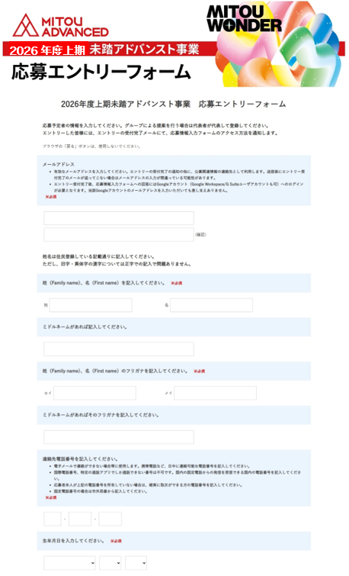
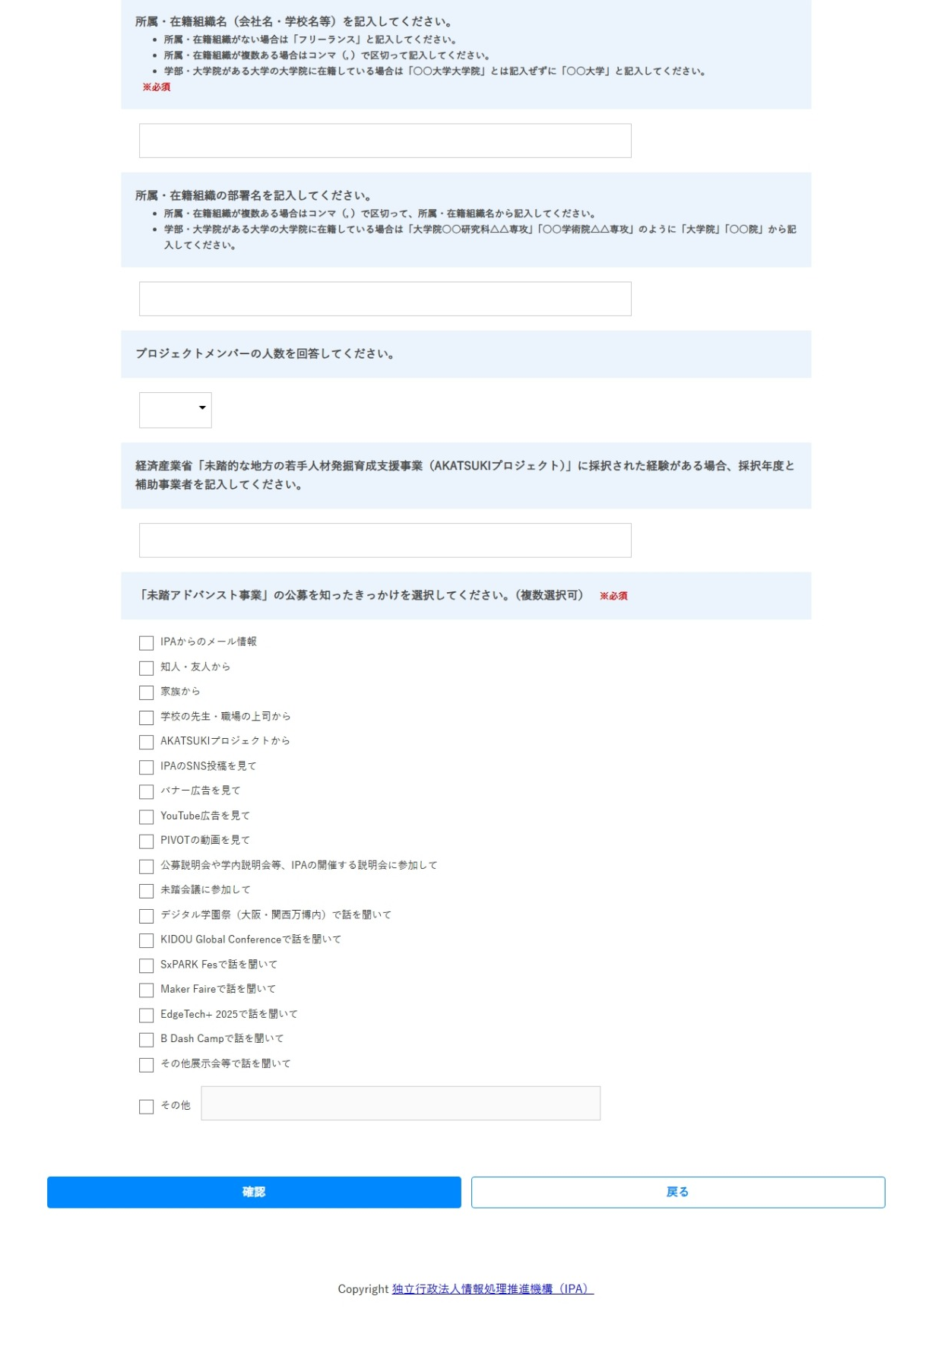
２．「提案者の個人情報（入力１）」の画面イメージ
（１）提案者１（代表者）情報の入力ページ
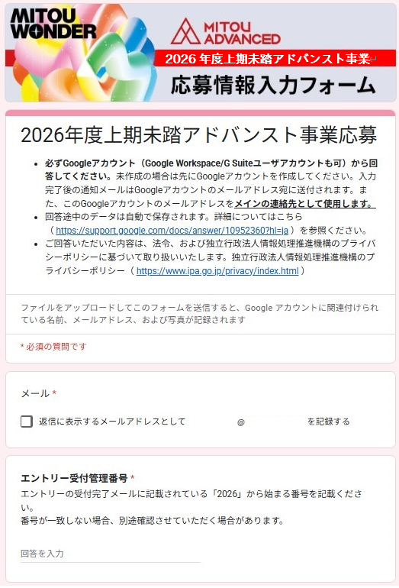
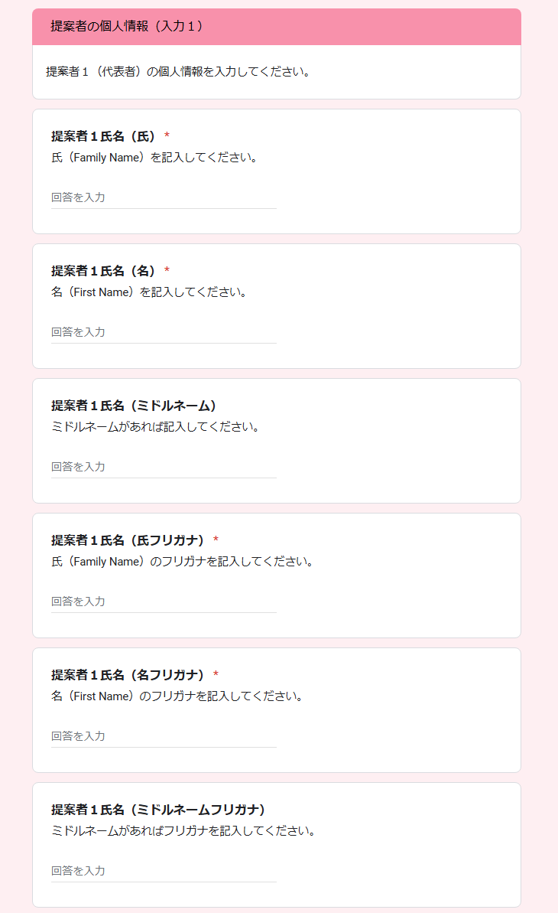
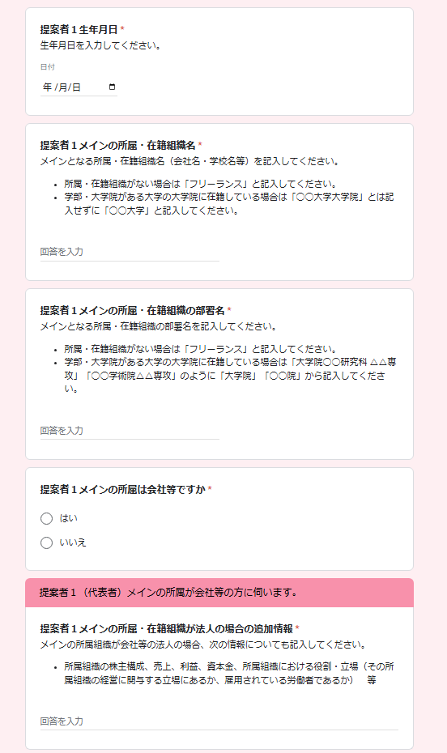

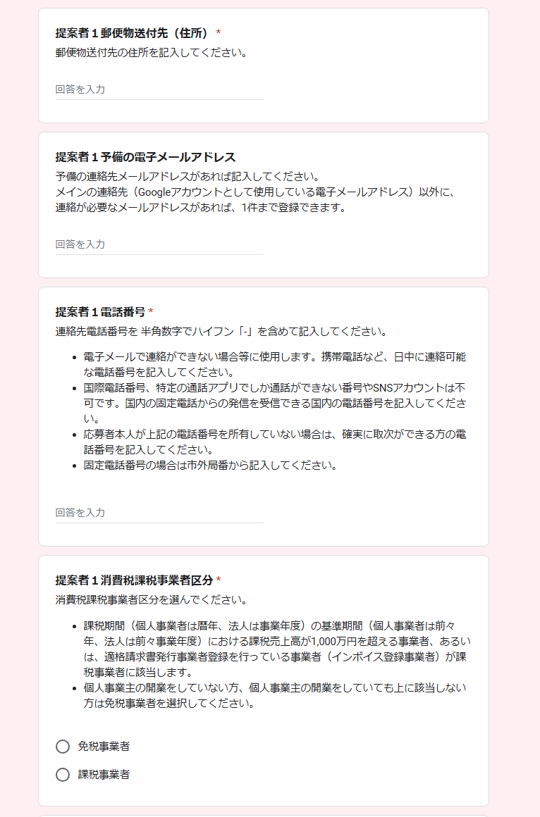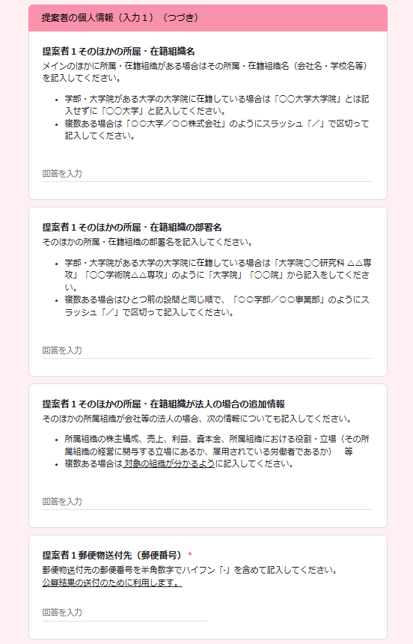
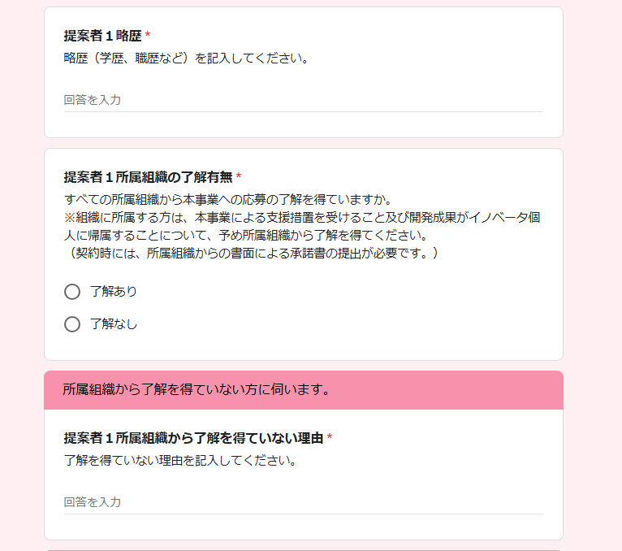

（２）２人目以降の提案者情報の入力ページ（例として、提案者が２人の場合を掲載）
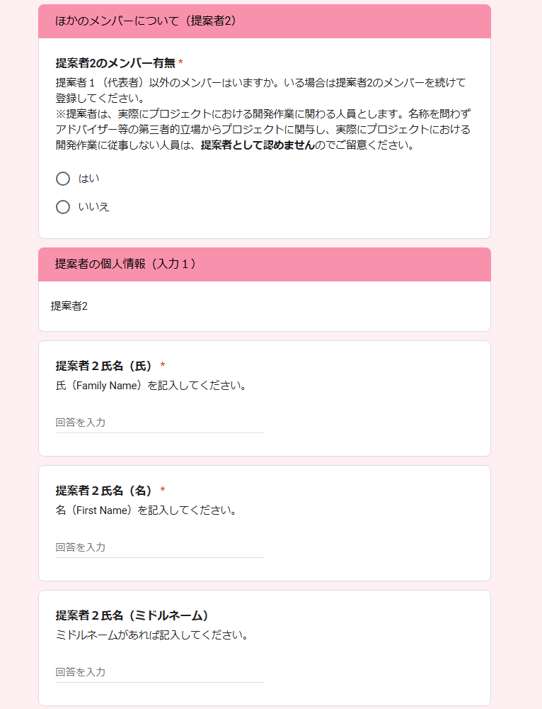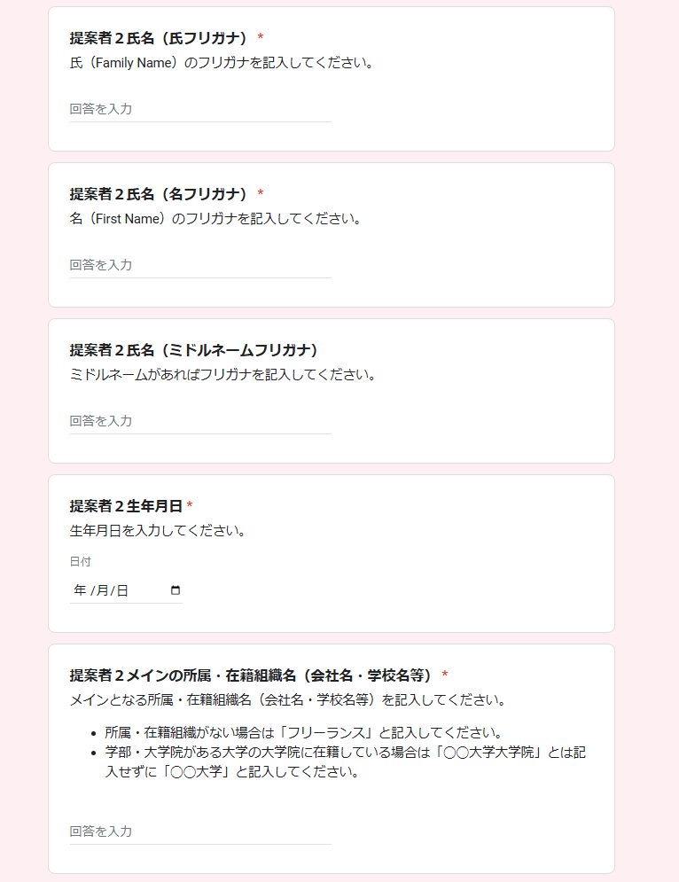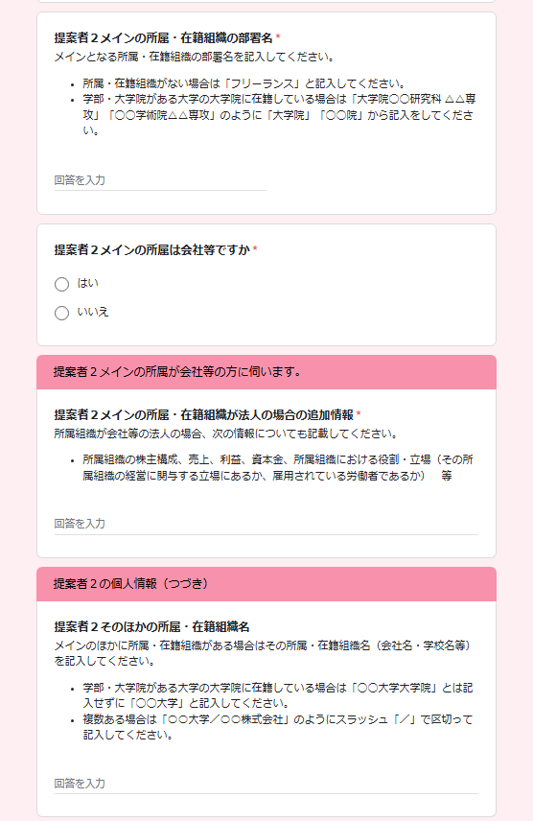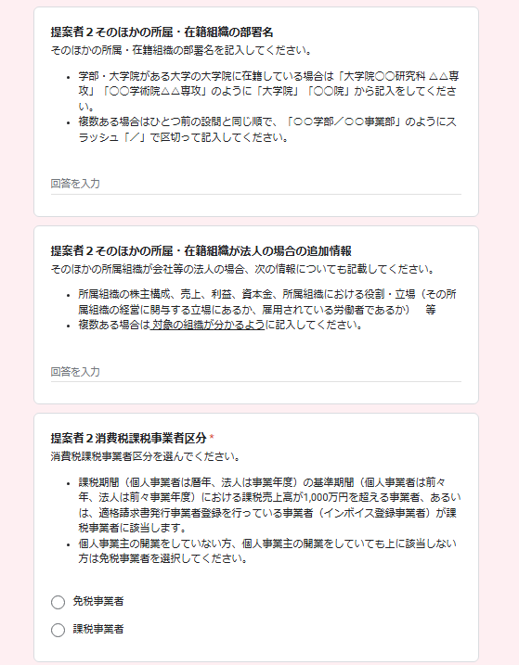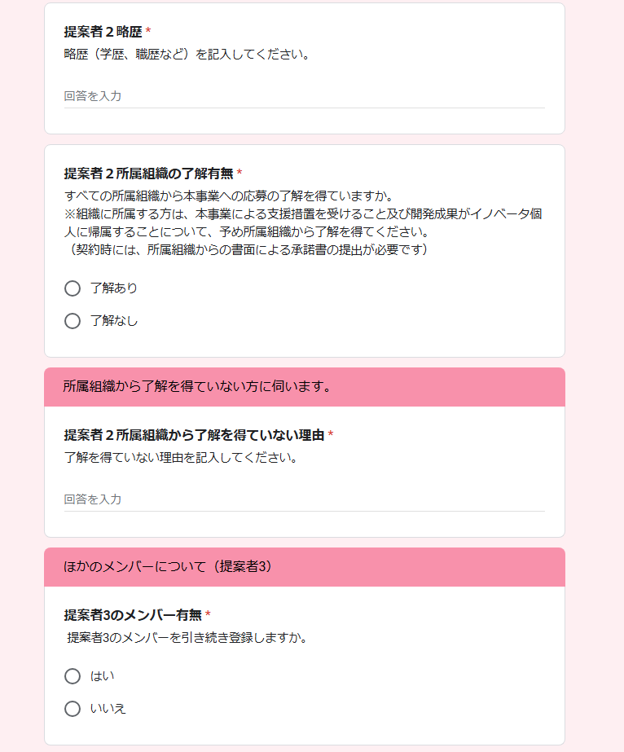

３．「申請金額とプロジェクトの概要（入力２）」の画面イメージ
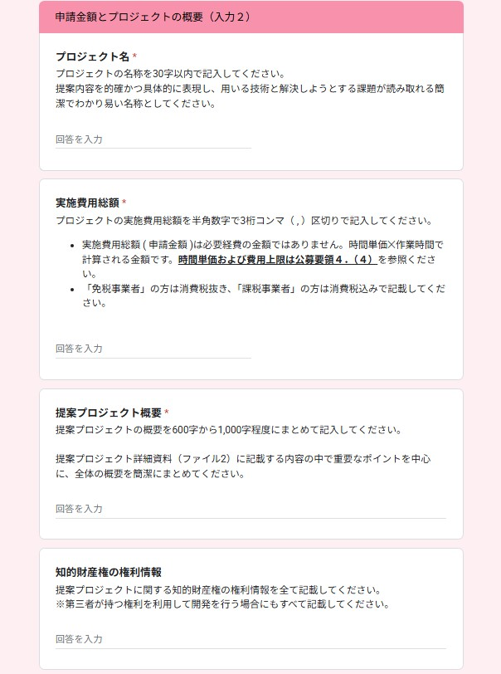

４．「確認事項（入力３）」の画面イメージ
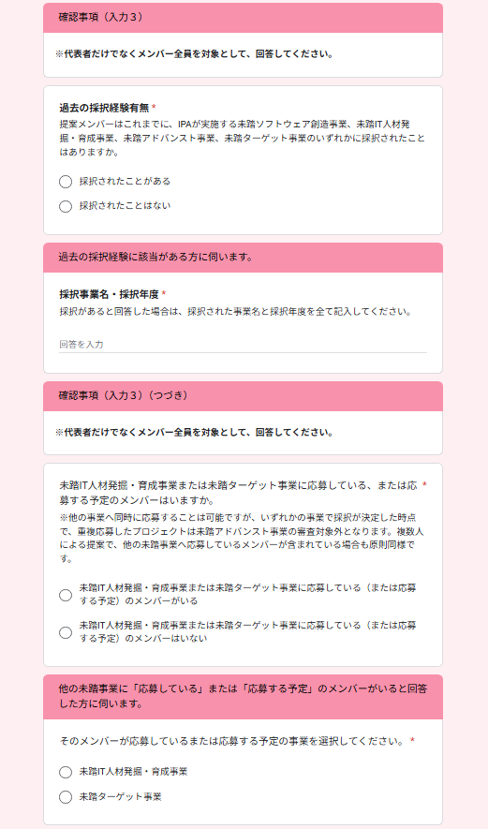

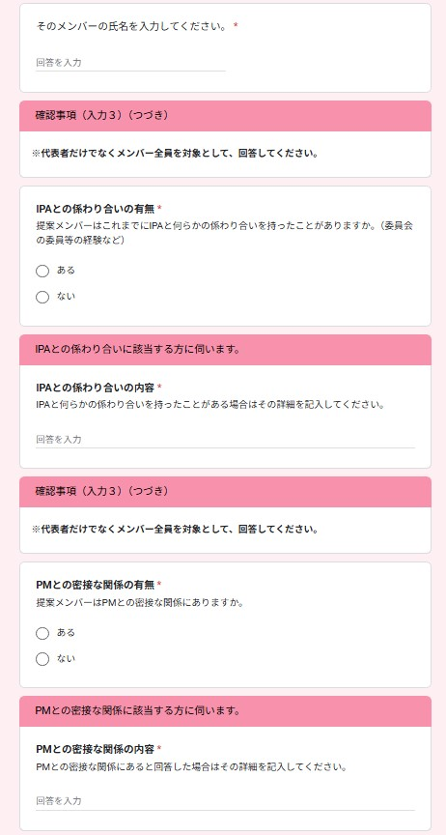
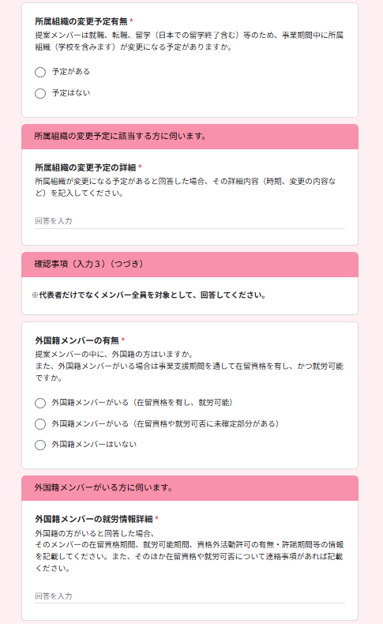

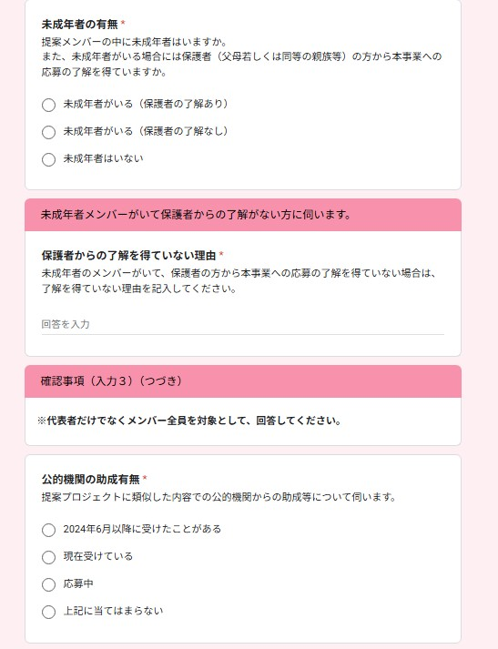
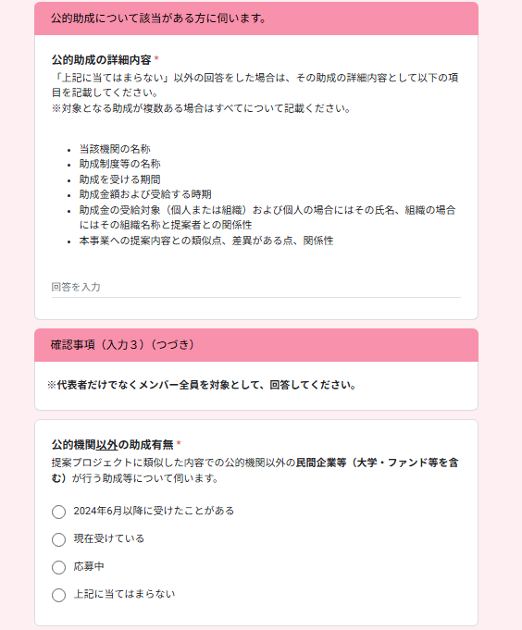

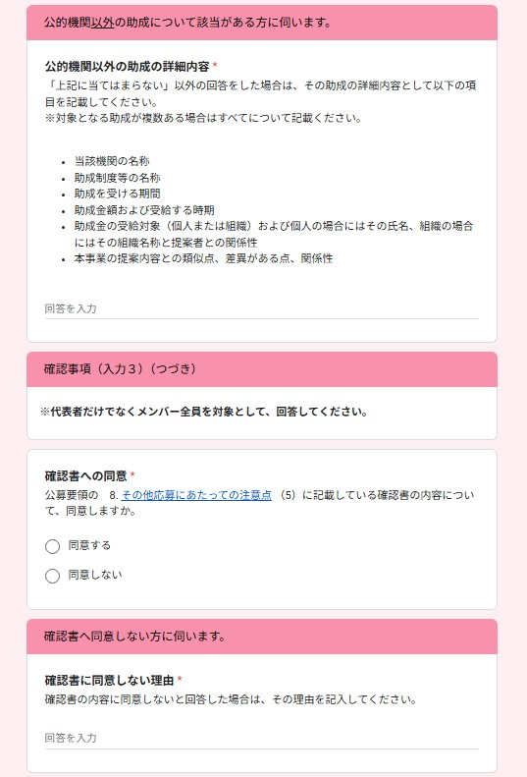

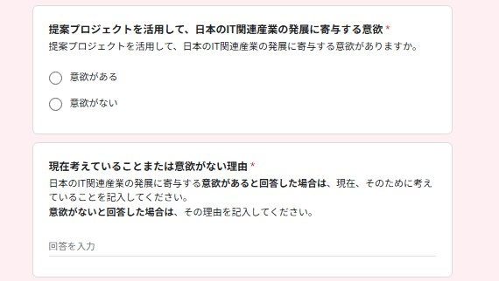

５．電子ファイルアップロード画面のイメージ
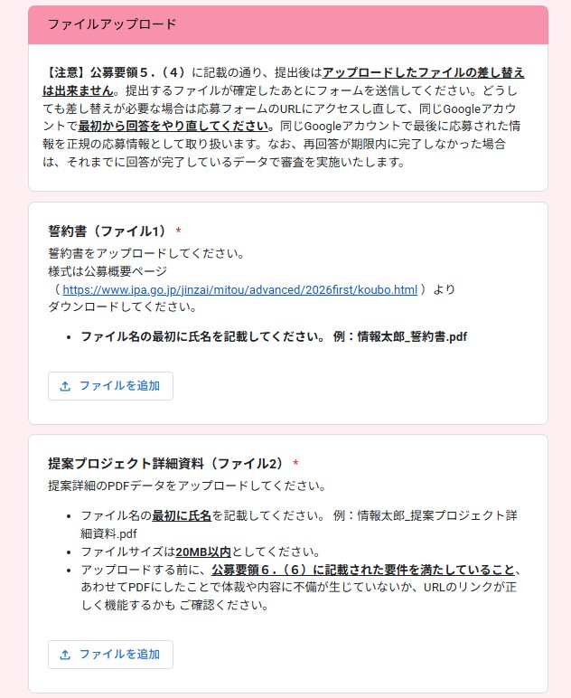
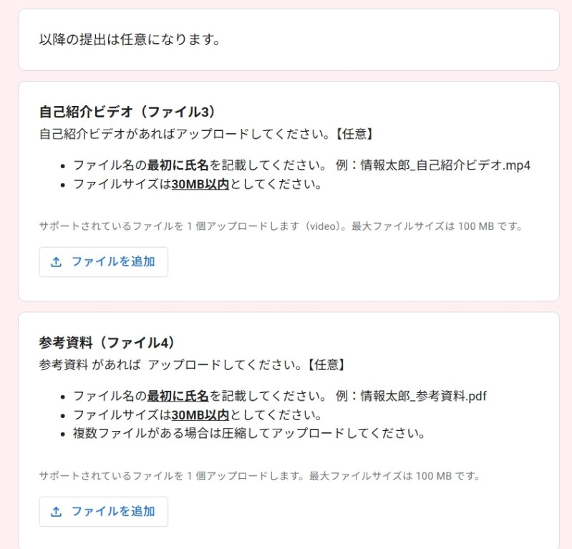

未踏的IT人材：ITを駆使してイノベーションを創出できる優れたアイディア・技術力をもつ人材をさす。未踏IT人材発掘・育成事業の修了者に限定するものではない。
企業などに所属されている方は契約時に所属組織からの承諾書が必要になります。また、学校・大学等に所属されている方も、所属組織からの了承が必要な場合があります。詳細は「8.その他応募にあたっての注意点」を確認してください。
未踏アドバンスト事業では、各界から選出をした有識者による委員を配置し、事業の運営について審議します。
株式会社WOW WORLDが提供するWebサービス（https://www.webcas.jp/formulator/）

